OA 5 | 4. Escribe el número decimal y el número mixto que  representa el punto de la recta numérica.  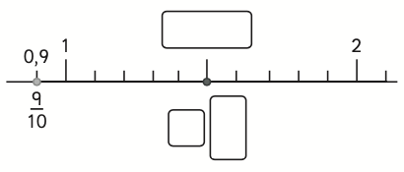 | 6° Básico  Tomo 2  Capítulo 11  Representación de números mixtos

